Mon carnet de

1ère et 2ème maternelles – N°7

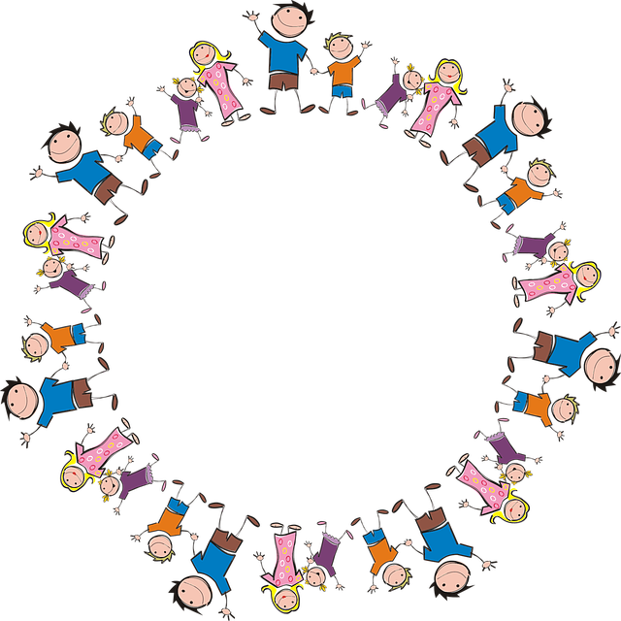



Apprendre en s’amusant

Les histoires de la semaine

Lundi : <https://www.youtube.com/watch?v=du4q41pHg9s>

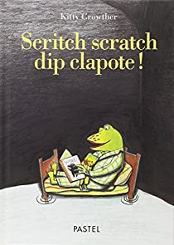 de Kitty Crowther

Mardi : <https://www.youtube.com/watch?v=l0dX0AhtTe4>

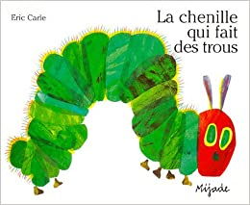 d’Eric Carle

Mercredi : <https://www.youtube.com/watch?v=53a6gz3Rsu0>

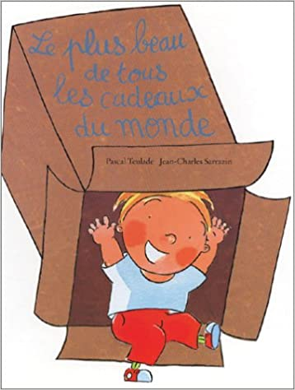 de Pascal Teulade

Jeudi : <https://www.youtube.com/watch?v=jmktSB4LPko>

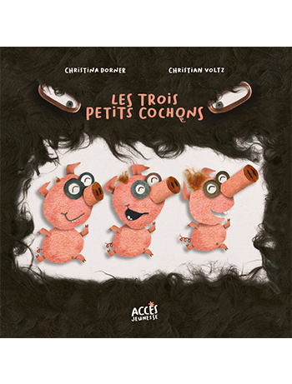 de Christina Dorner

Vendredi : <https://www.youtube.com/watch?v=CSU6O-4qNTU>

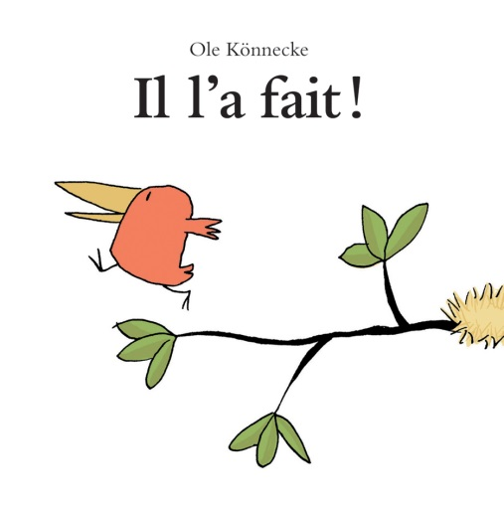 d’Ole Könnecke

À la semaine prochaine pour encore plus de belles histoires…

Merci à Demi Chezza pour son partage et ses talents de conteuse, retrouvez-la sur Instagram : @laclassedemadamedemi

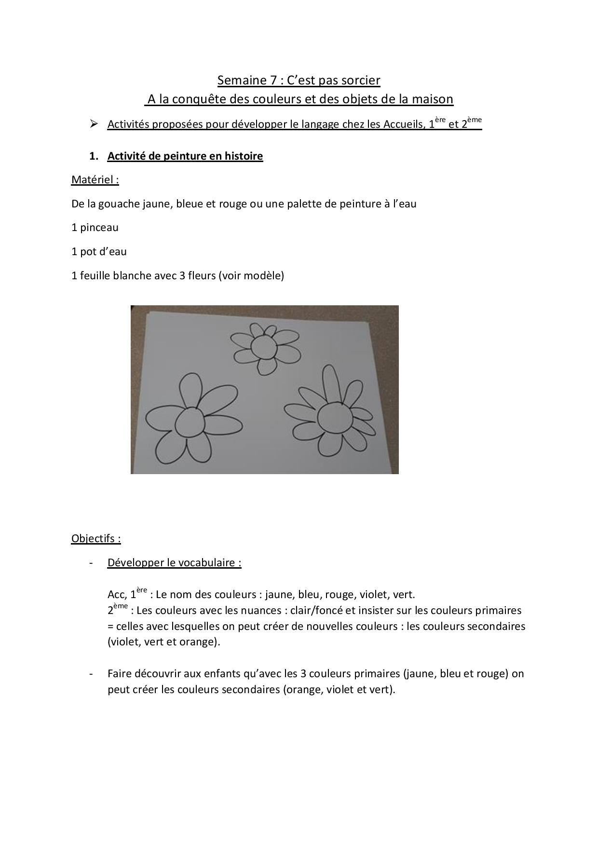

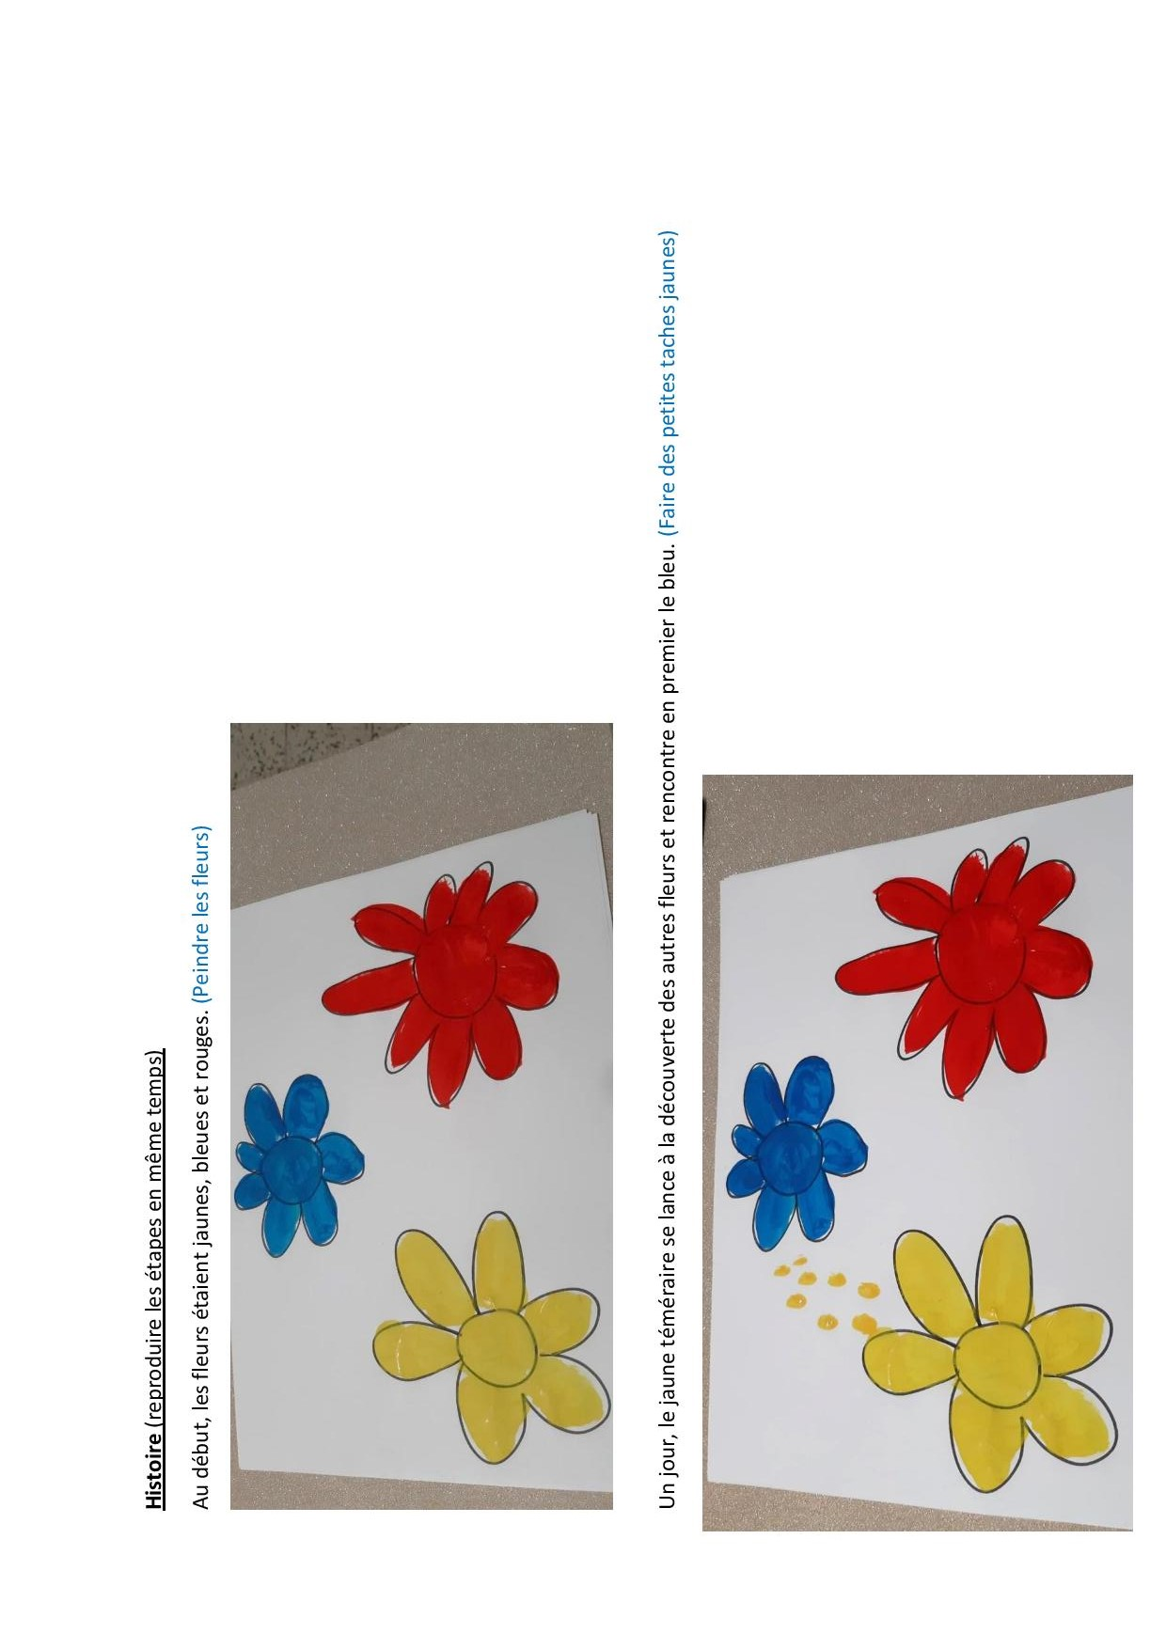

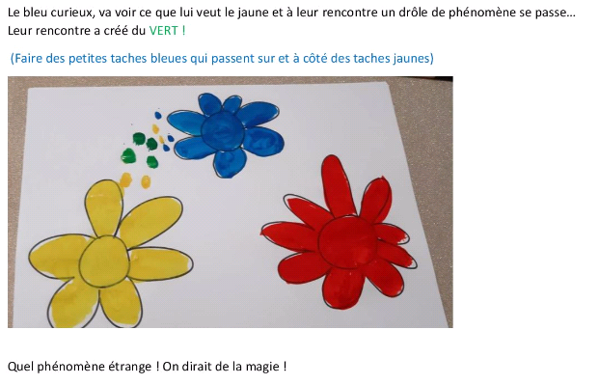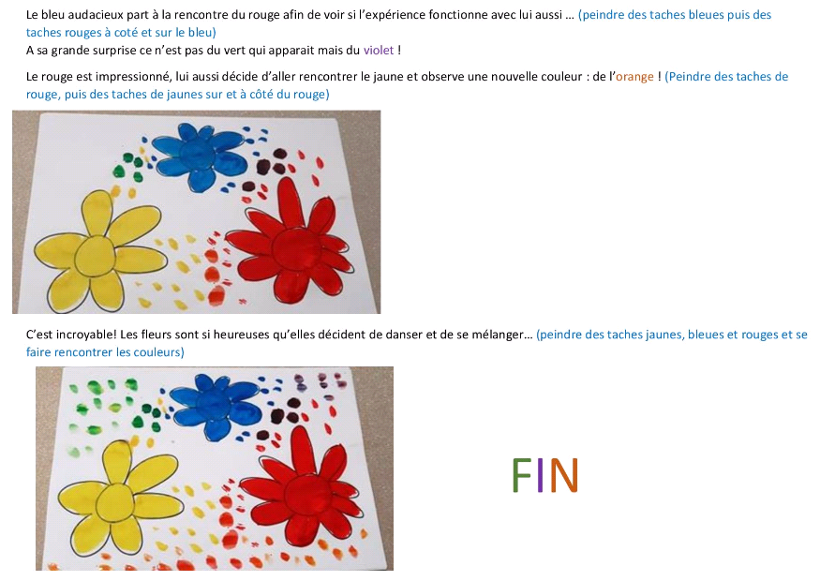

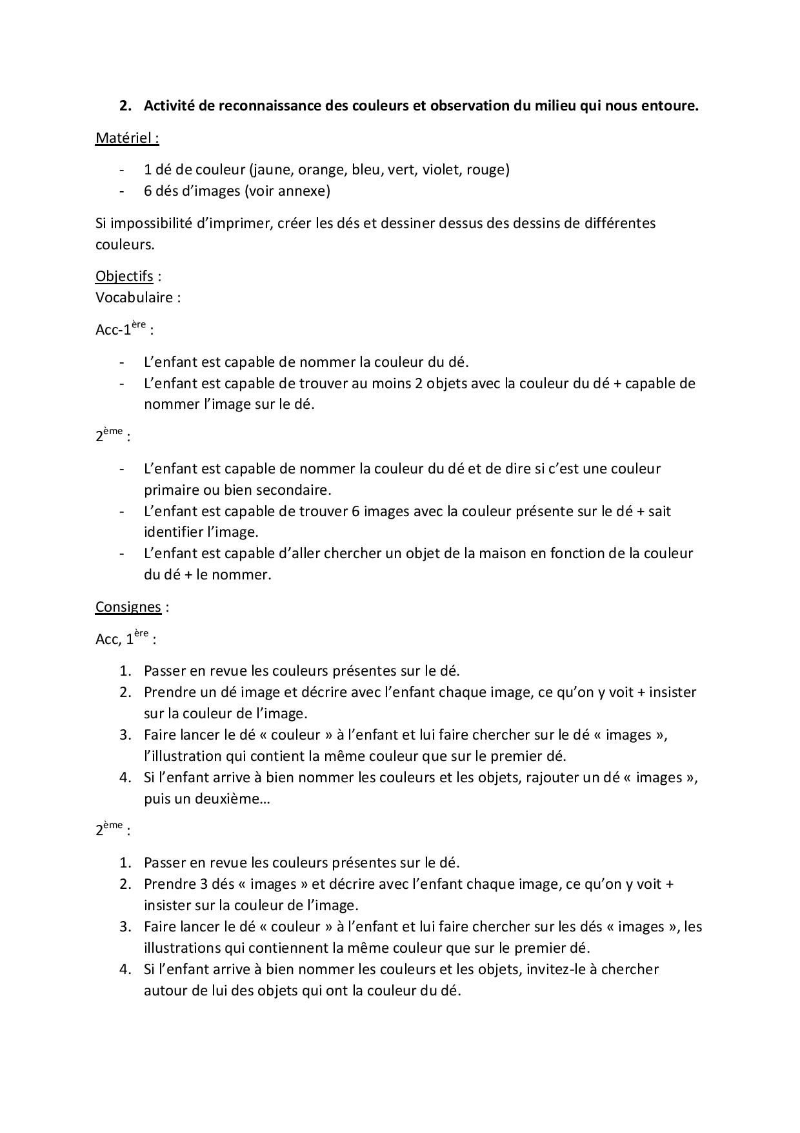



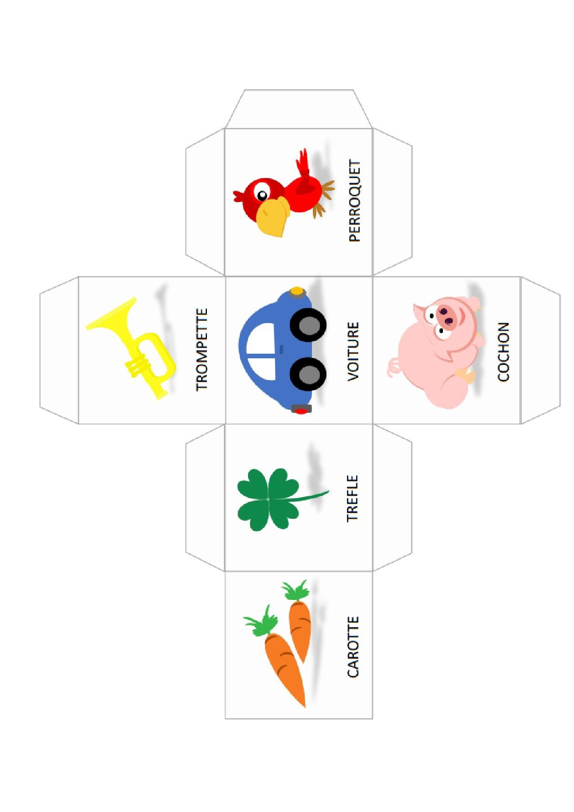

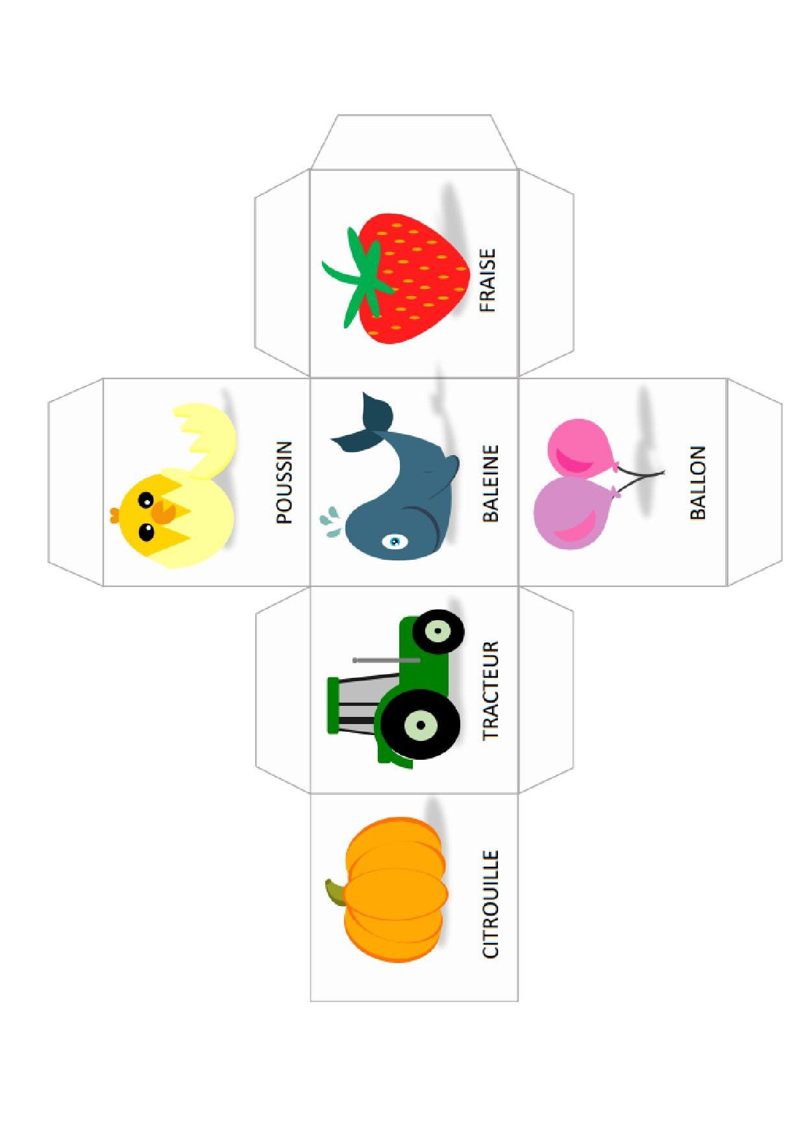

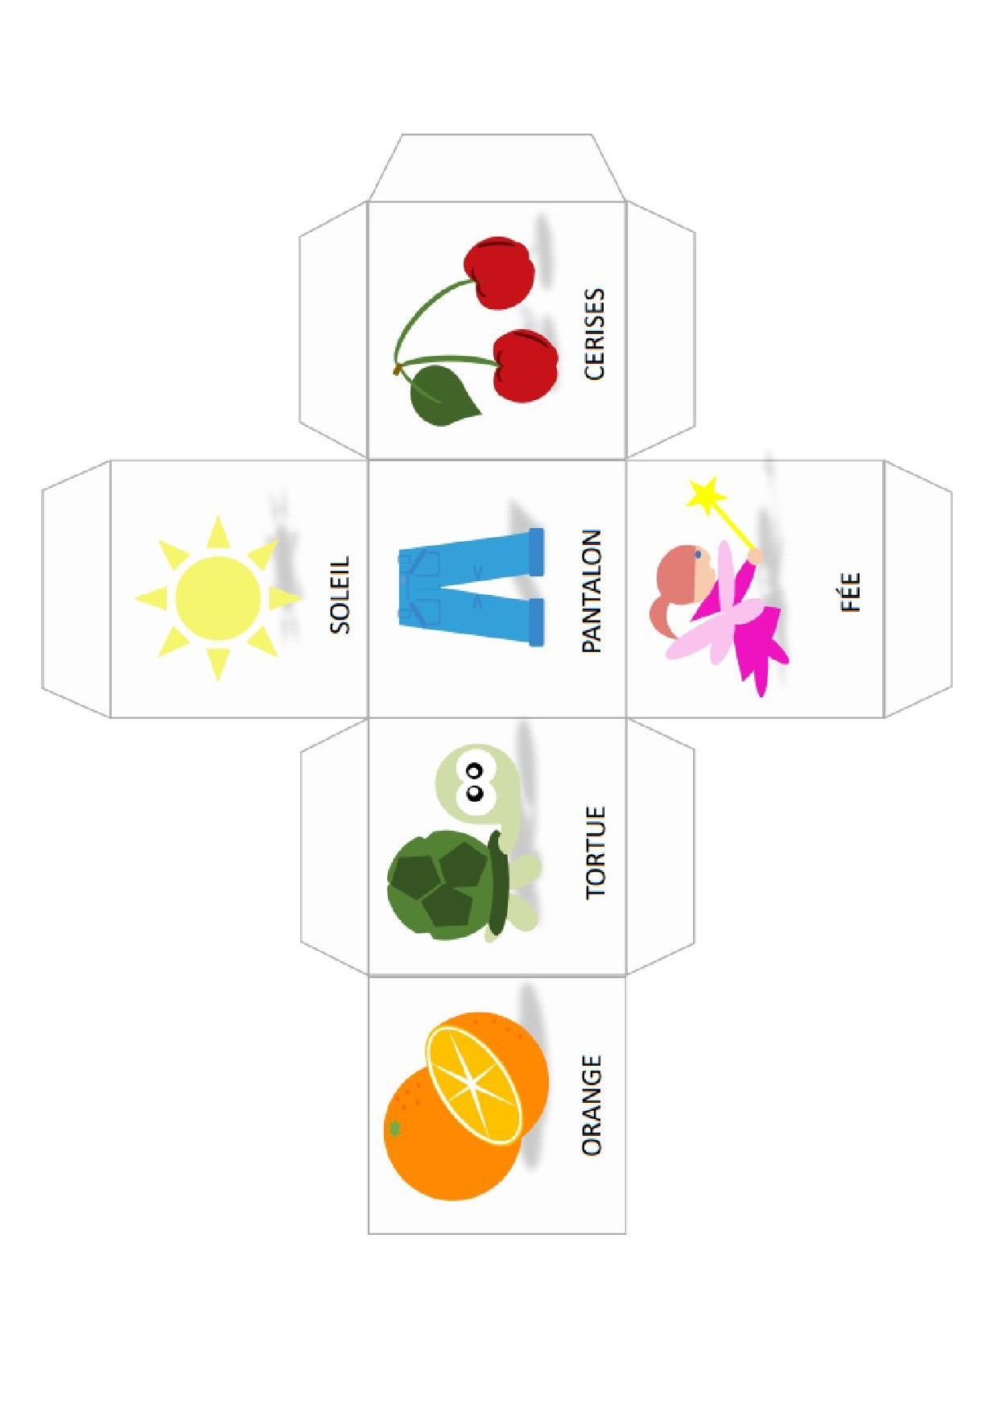

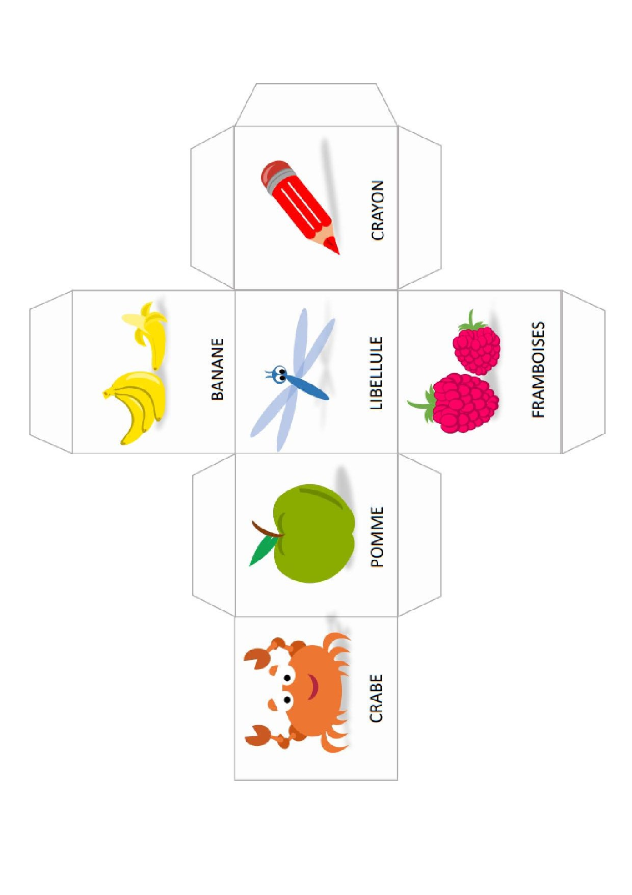

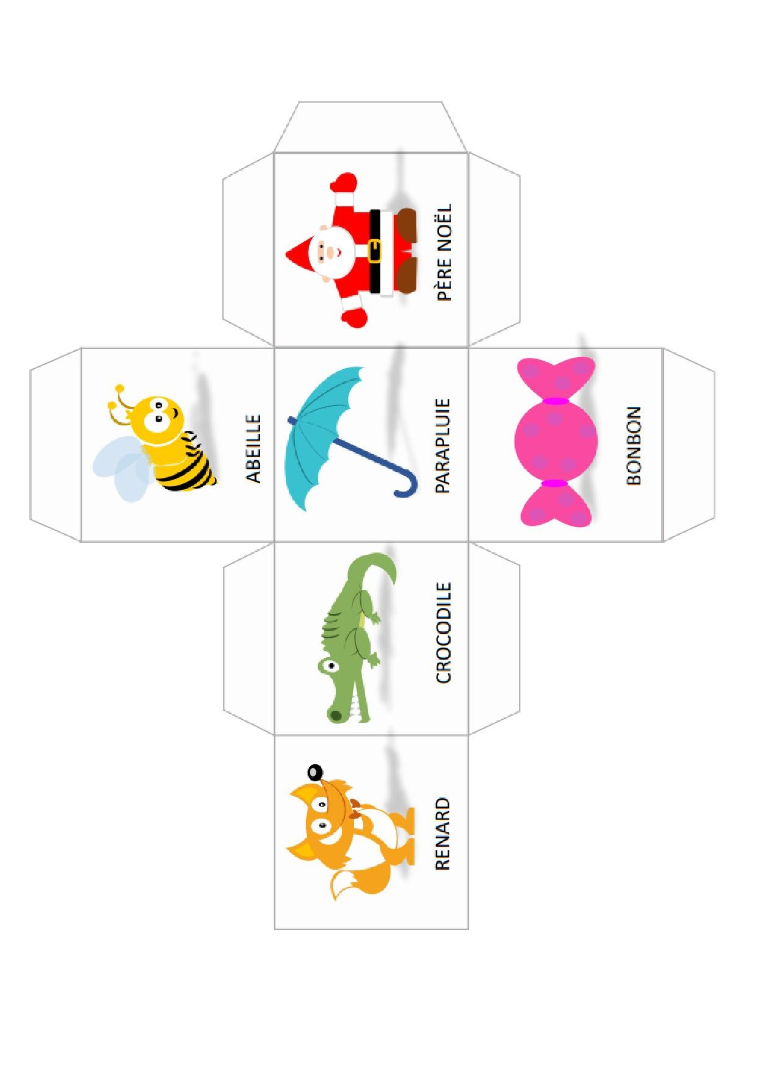

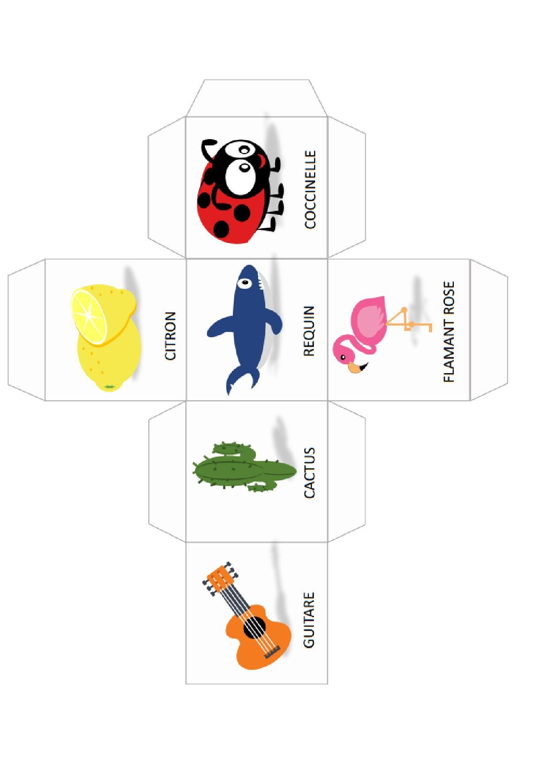

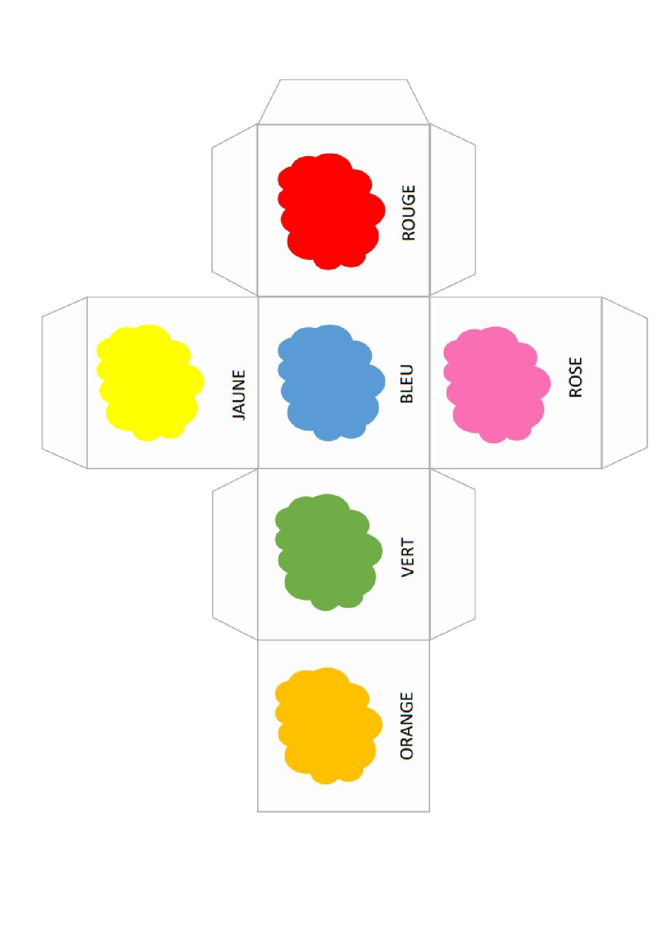

**Je joue avec les nombres**

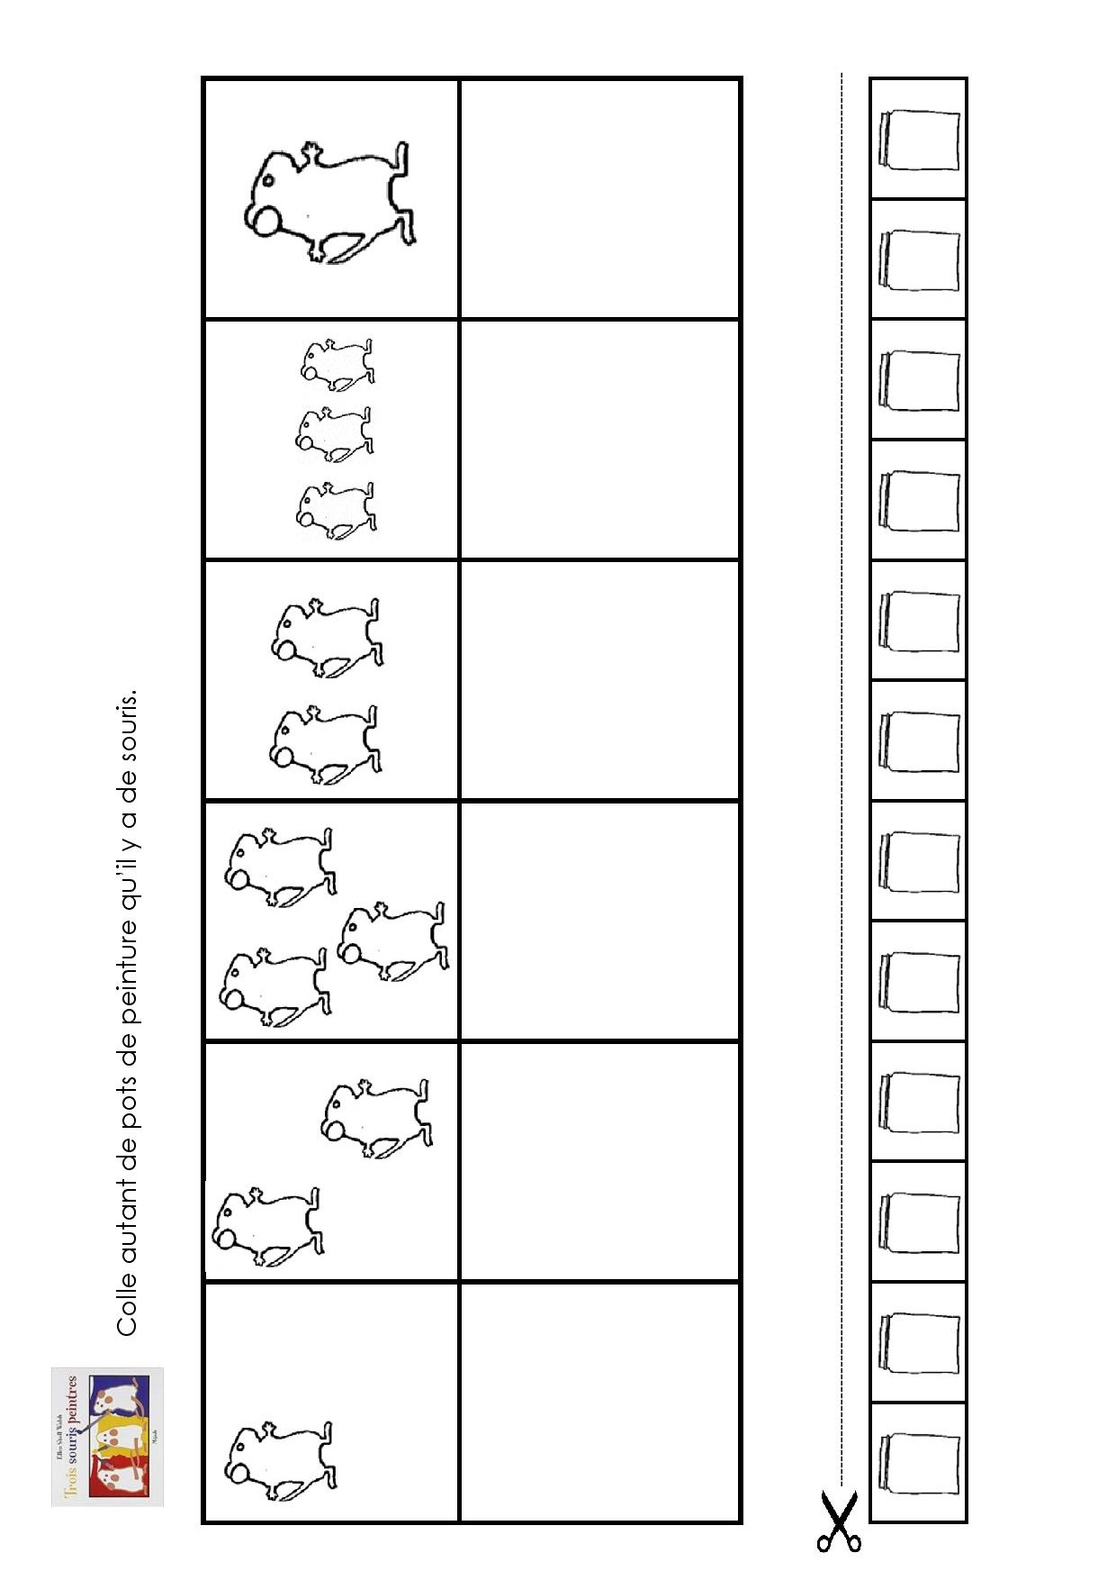

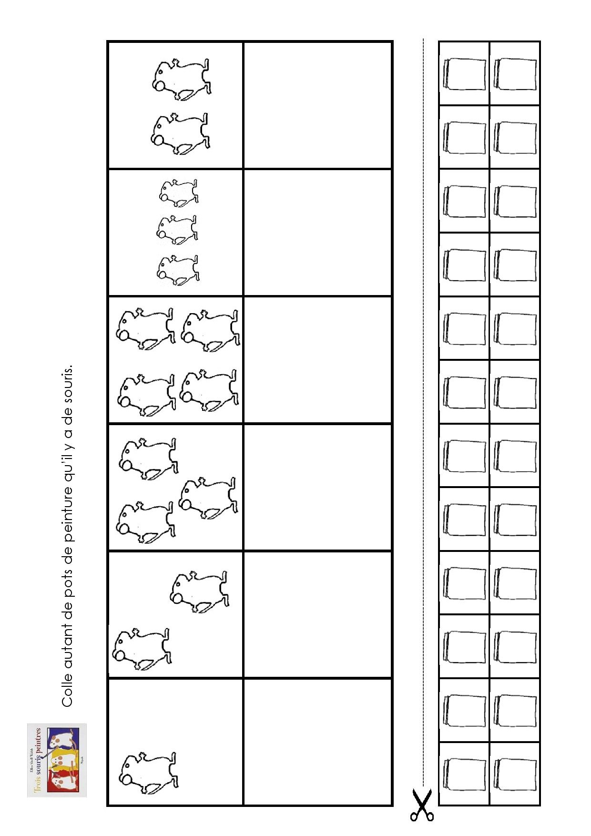

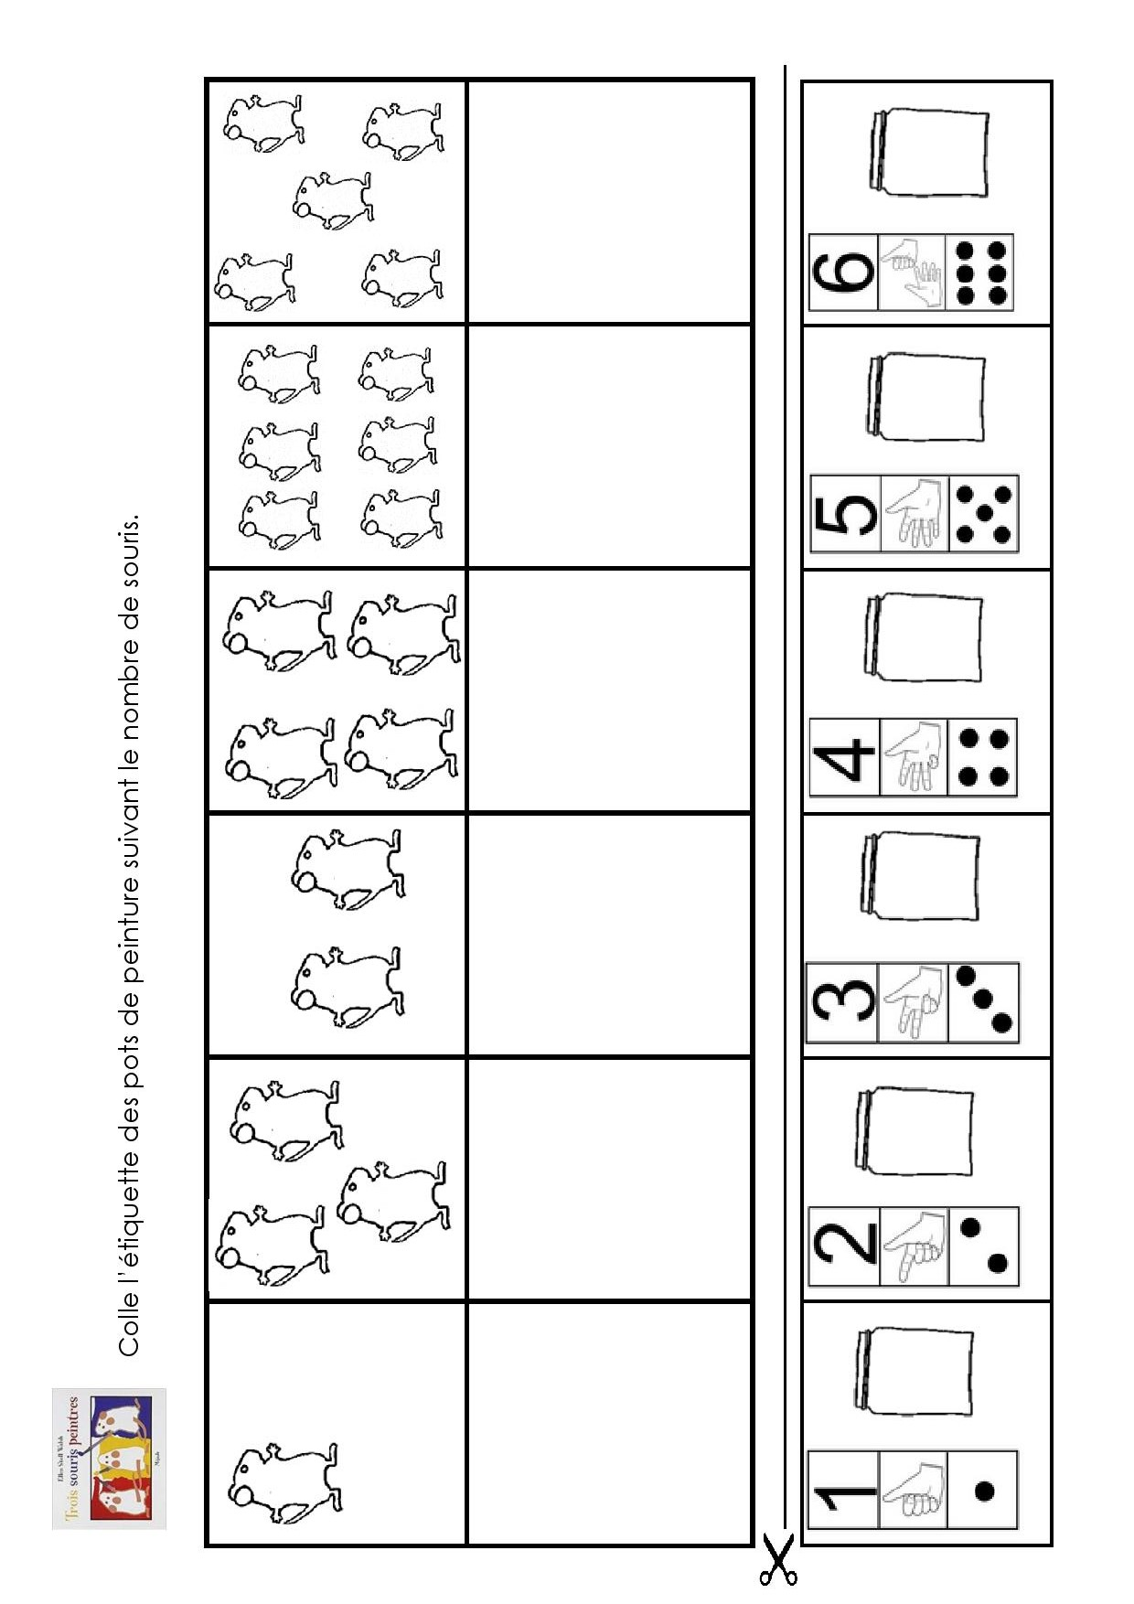

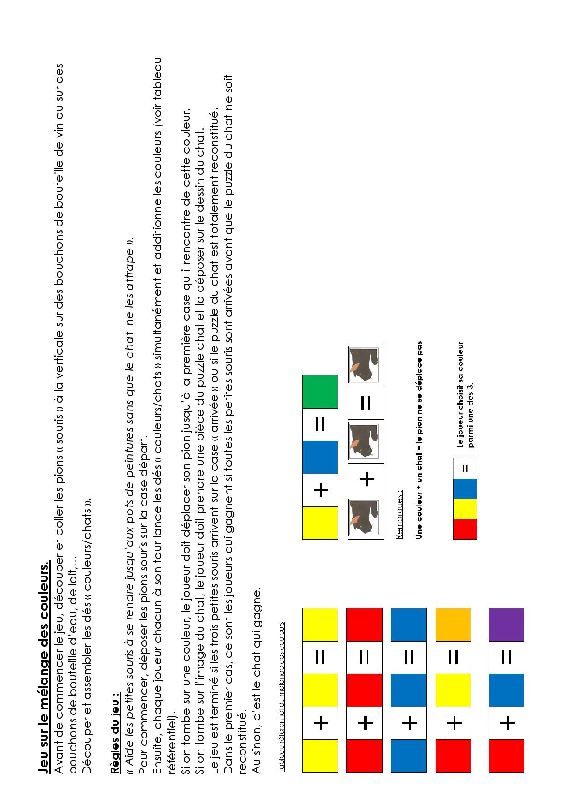

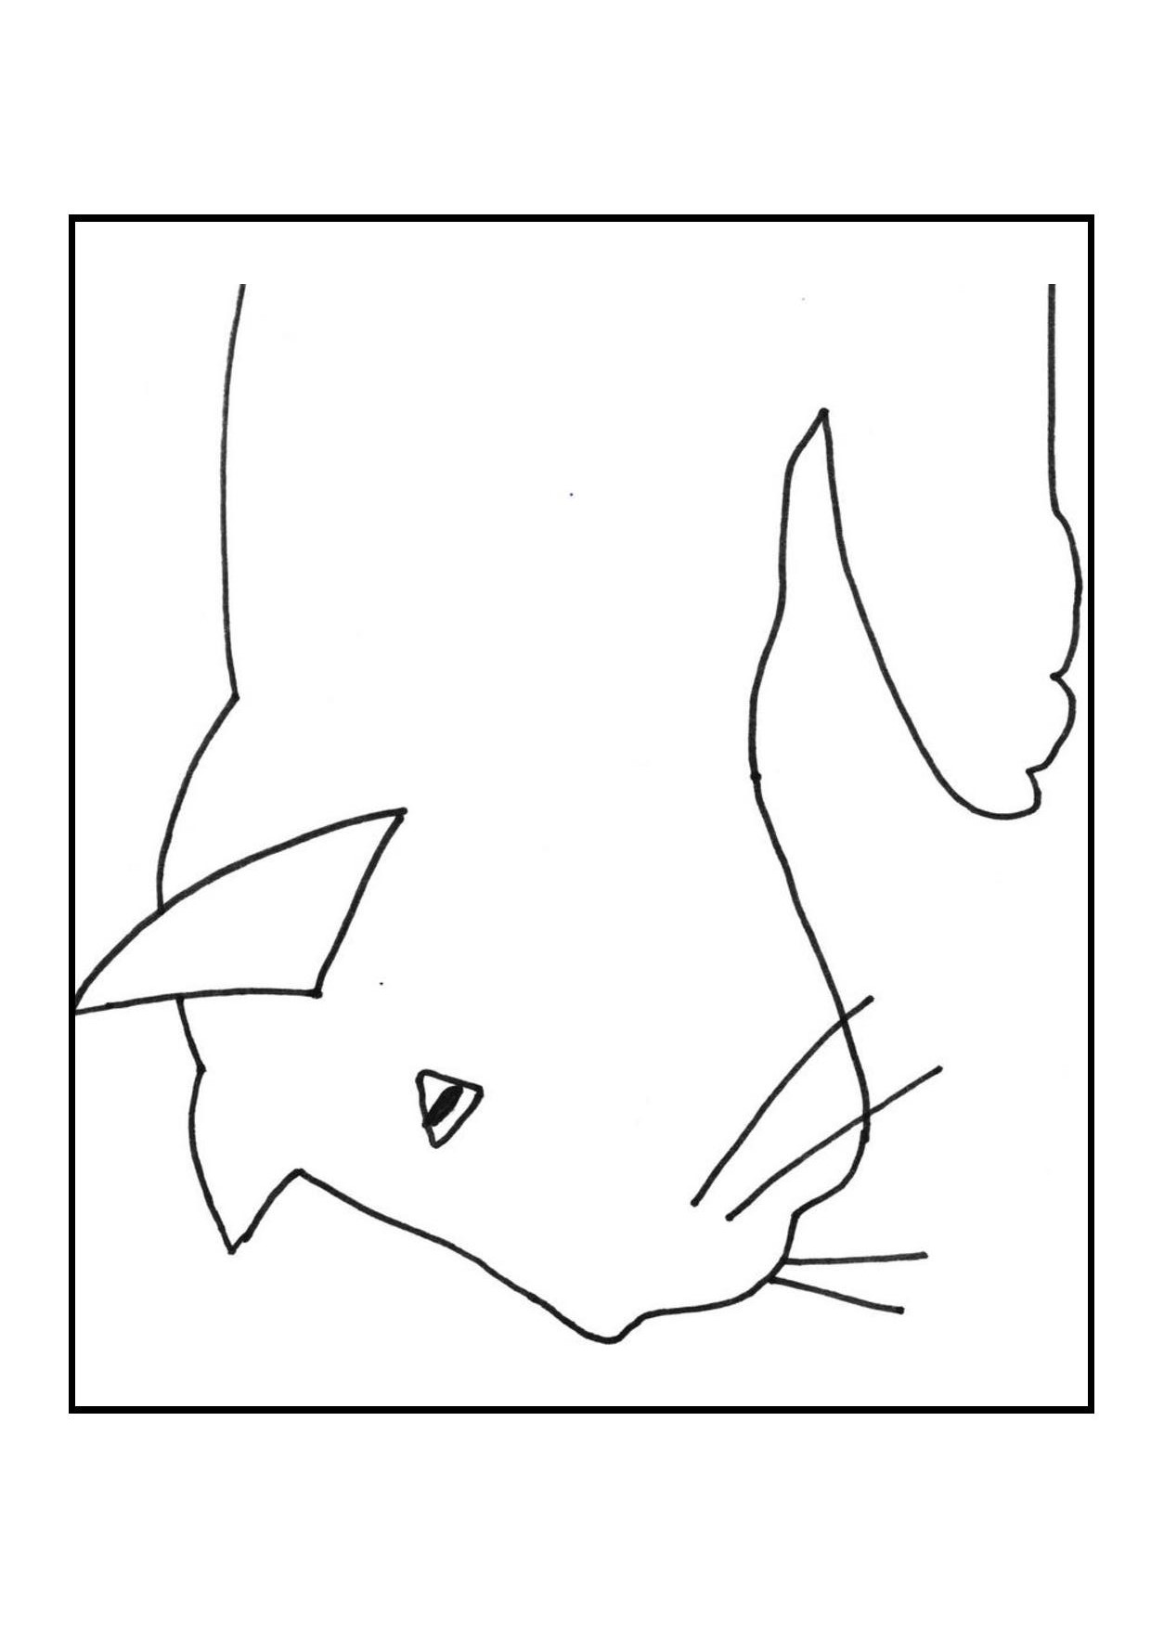

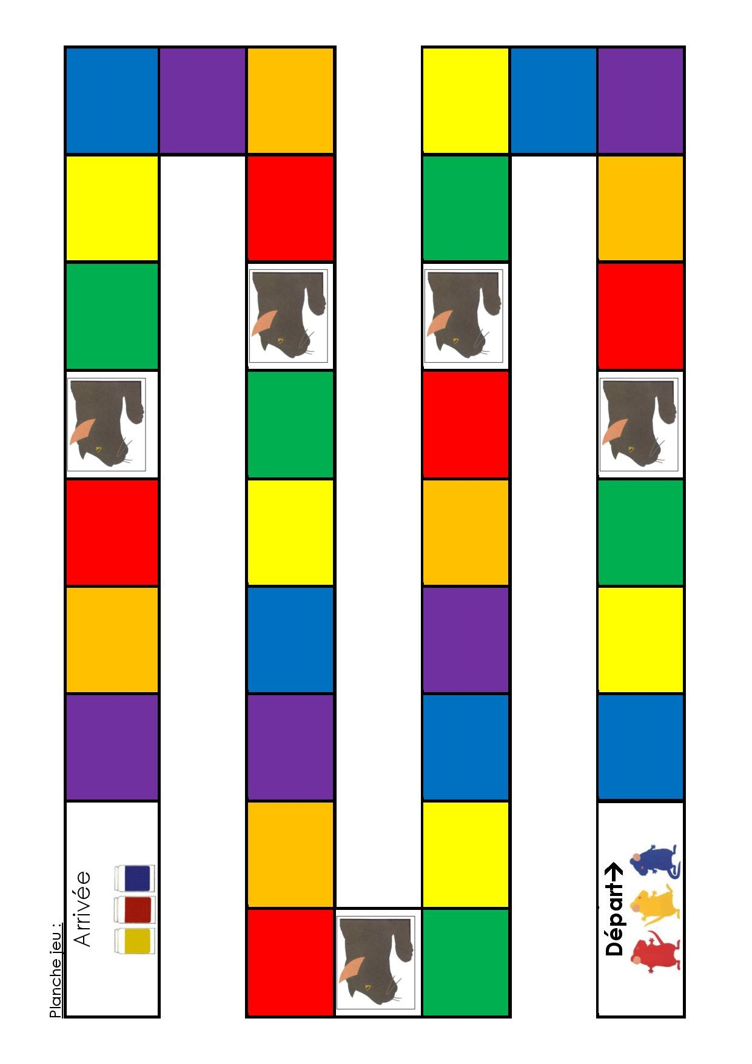

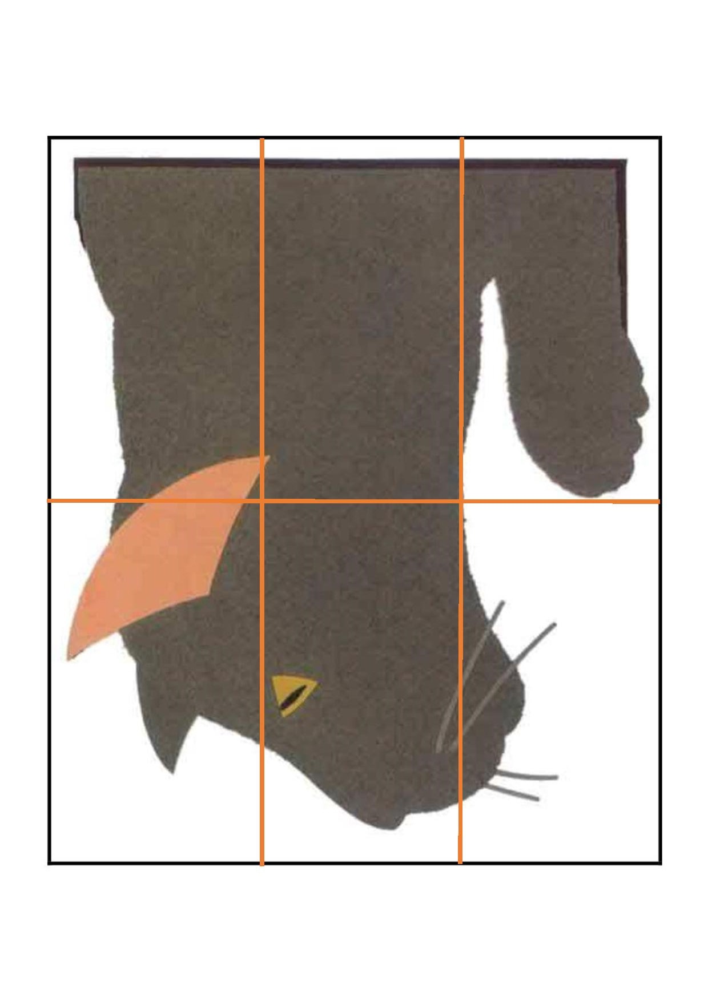

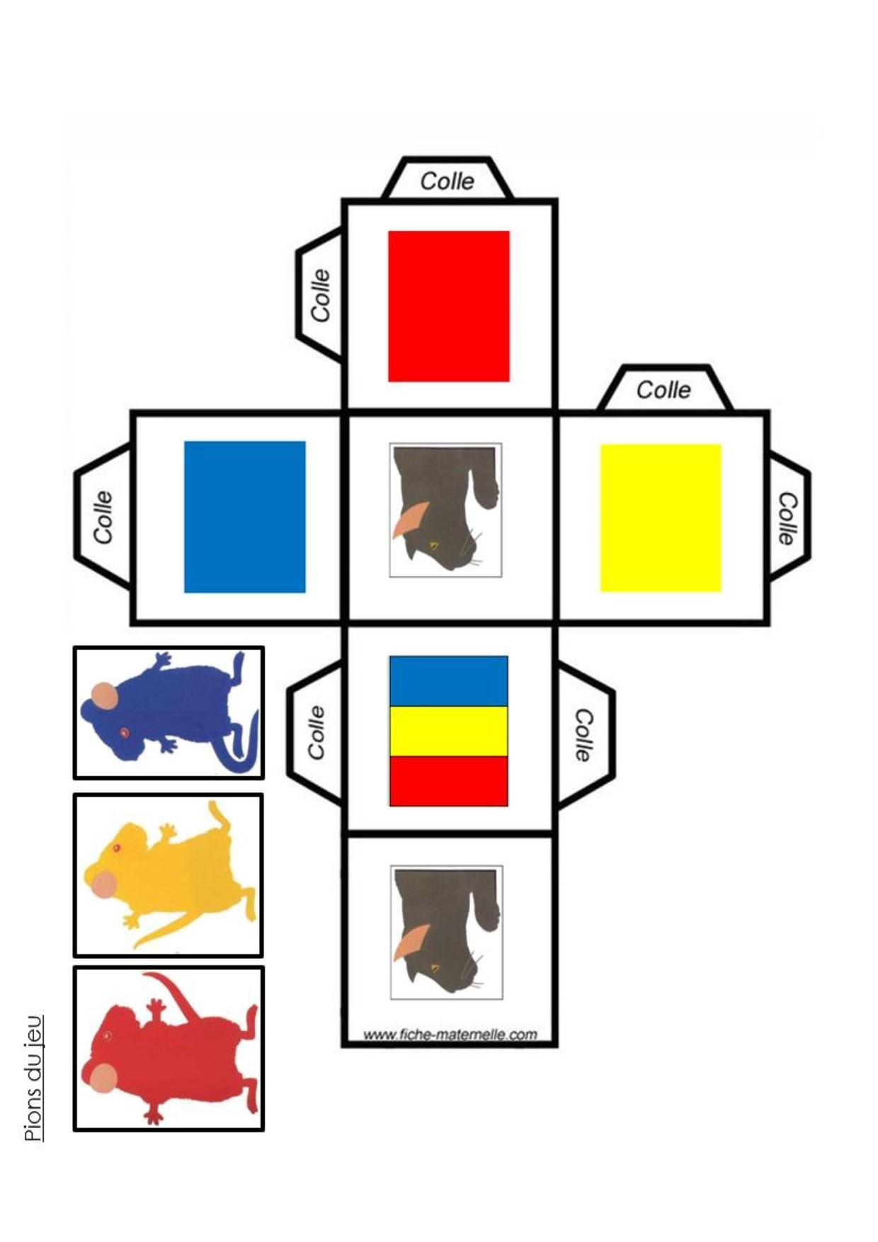

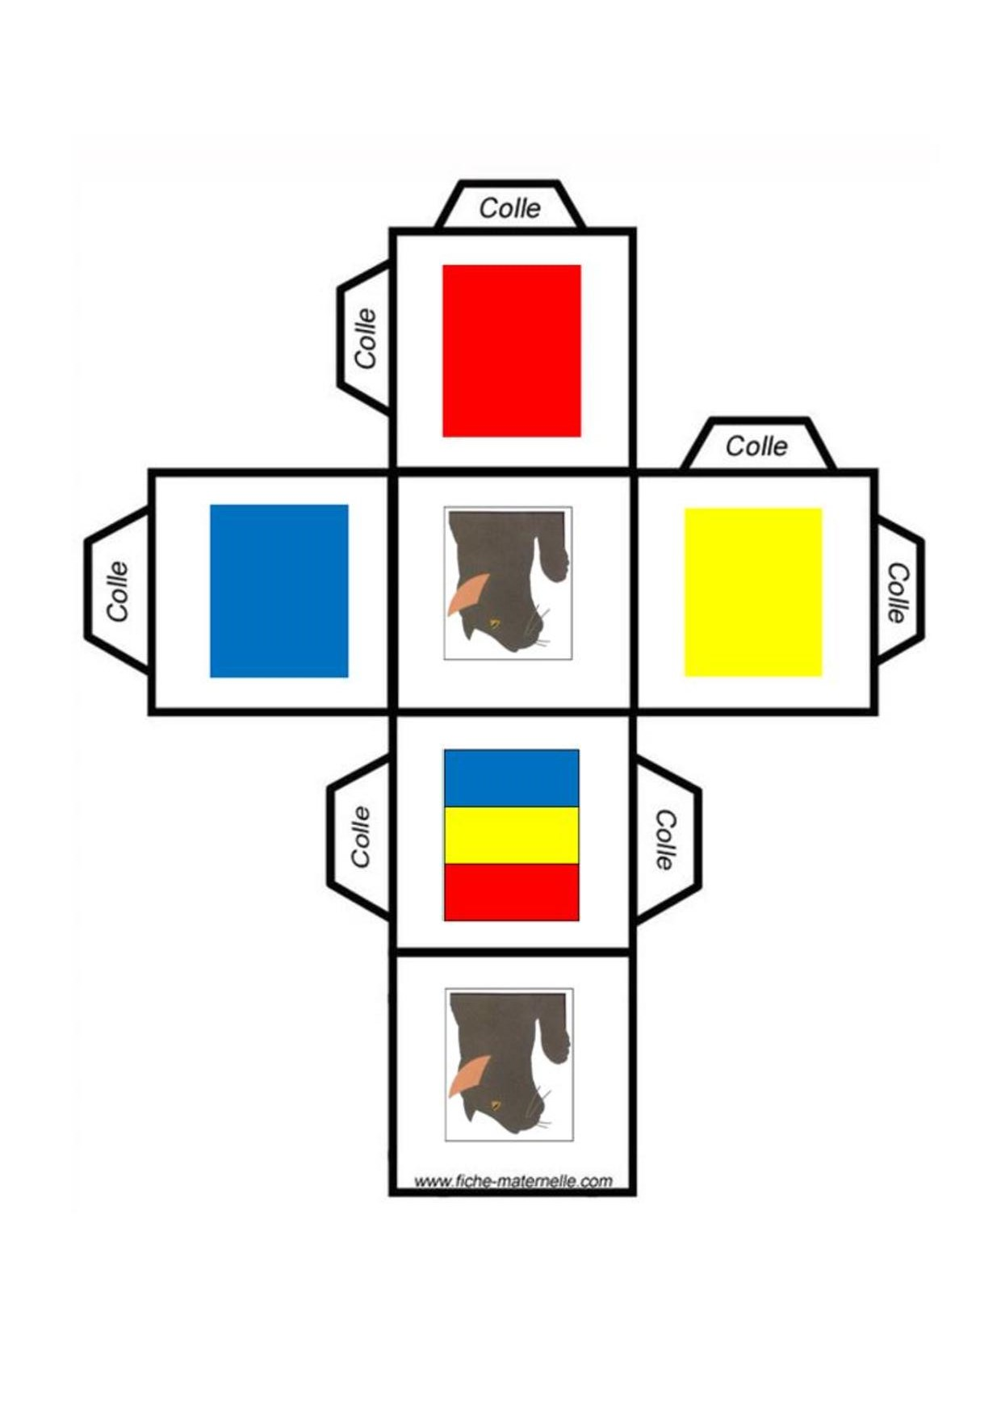

**Je bouge et je découvre**

**Les 5 sens**

« kim goût»

Préparer une série d’aliments différents (Ex: sucre, mayonnaise, farine, ketchup, confiture, cacao, moutarde, sel,…),

* Bander les yeux des enfants
* Faites-leur goûter, décrire et/ou et deviner.

**Le goût**

« kim tactile matière»

Prendre une série de matières différentes (entre 6 et 10 en fonction de l’âge) (ex: ouate, tissus variés, papier, carton, éponge,…), les doubler, les séparer, les placer dans 2 contenants (bac, seau, caisse) différents et les couvrir.

* Demander à l’enfant de plonger sa main dans un bac, de palper un des objets puis ensuite de plonger l’autre main dans le second bac et de retrouver l’objet de même matière.

Un peu différent…

**Le toucher**

« kim tactile »

Prendre une série d’objets différents (entre 6 et 10 en fonction de l’âge) en double, les séparer, les placer dans 2 contenants (bac, seau, caisse) différents et les couvrir.

* Demander à l’enfant de plonger sa main dans un bac, de palper un des objets puis ensuite de plonger l’autre main dans le second bac et de retrouver le jumeau.

**La vue**

« kim visuel »

Prendre une série d’objets (entre 6 et 10 en fonction de l’âge) les nommer un par un puis les couvrir avec un drap

* Retirer un des objets discrètement 🡪 soulever le drap et demander à l’enfant de retrouver l’objet manquant.

« Cache-cache doudou »

Prendre un doudou ou un objet musical : le cacher dans la pièce ou plus loin dans la maison : votre (vos) enfant(s) doit(vent) le retrouver.

* Variante : si espace libre (extérieur) possible de jouer en aveugle avec un guide

**L’ouïe**

